WYBRANE PROPOZYCJE PROGRAMOWE

Nat Geo People

październik 2016 r.

MALEZJA: ŚWIEŻOŚĆ NA TALERZU
Fusion Forager
Premiera w poniedziałek, 31 października, o godz. 22:00
(1x60 min.)
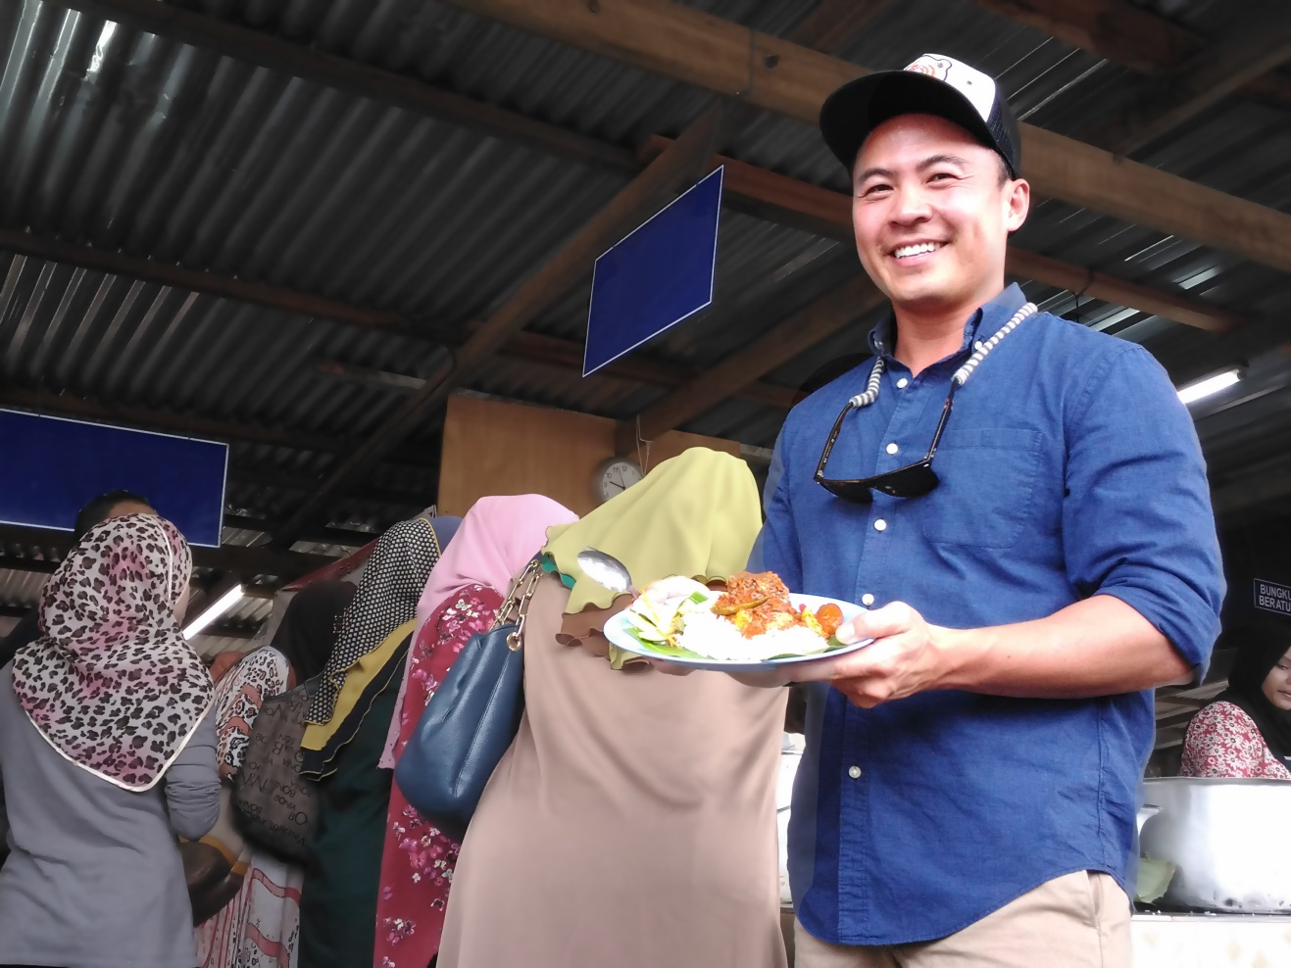
Urodzony w Malezji szef kuchni Viet Pham powraca w swoje rodzinne strony - do stanu Terengganu na północnym wschodzie kraju. Zamierza dowiedzieć się jak najwięcej o lokalnej sztuce kulinarnej i jej składnikach oraz stworzyć danie, inspirowane zdobytymi doświadczeniami. Podczas podróży odwiedzi wiele malowniczych zakątków Malezji - od lasów deszczowych, przez wybrzeże - po odległe wioski w głębi kraju. Zmierzy się także ze wspomnieniami o swoim traumatycznym dzieciństwie, spędzonym w obozie dla uchodźców. Na wszystko ma zaledwie tydzień czasu - czy zdoła stanąć na wysokości zadania i w tak krótkim czasie stworzyć danie, które będzie odpowiadało jego perfekcjonistycznym standardom?

ZAWÓD LEKARZ
The Practice
Premiery w środy, od 26 października, o godz. 22:00
(14x60 min.)
Co można zobaczyć, przeglądając nagrania z kamery monitoringu, umieszczonej w gabinecie lekarskim? Dokument „Zawód lekarz” odsłania kulisy pracy lekarzy pierwszego kontaktu w jednej z londyńskich klinik. Medycy mają pełne ręce roboty – do placówki przynależy ponad 18 tysięcy pacjentów. Poruszająca seria dokumentalna pokazuje ludzi w najbardziej intymnych dla nich chwilach – podczas, gdy dzielą się z lekarzami swoimi bolączkami, czy godzą się z myślą o ciężkich chorobach. Produkcja odsłania kulisy lekarskiego fachu, któremu każdego dnia towarzyszą stres i presja, ale również bliski kontakt z pacjentami i sprawami, z którymi muszą sobie radzić, od bólu gardła po myśli samobójcze. Doktorzy nie tylko leczą swoich pacjentów, ale także zapewniają im psychiczne wsparcie, kiedy są w potrzebie. W nadchodzących odcinkach zobaczymy między innymi kobietę, która zmaga się z komplikacjami po oddaniu siostrze nerki, mężczyznę z problemami skórnymi, starszą osobę odczuwającą ostry ból związany z infekcją dróg moczowych, a także mężczyznę cierpiącego na depresję dwubiegunową.

OCEAN WYTRWAŁOŚCI
Heart of The Sea
Premiera w czwartek, 6 października, o godz. 22:00
(1x60 min.)
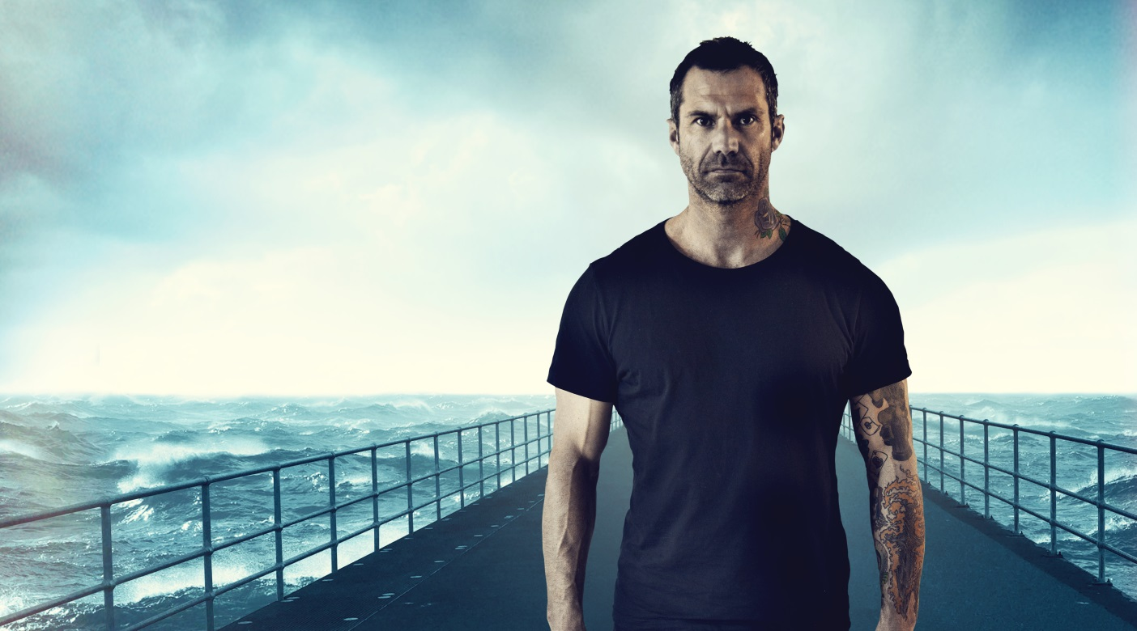
Dzieciństwo Australijczyka Damiena Ridera było bardzo trudne, znęcano się nad nim i molestowano. Przez całe dorosłe życie zmagał się z zespołem stresu pourazowego i walczył z bolesną przeszłością. Wreszcie postanowił raz na zawsze zerwać z traumą, podejmując się niemal niewykonalnego czynu - przepłynięcia 800 km na desce do pływania, napędzanej siłą rąk. Podróż z miasta Gold Coast do słynnej plaży Bondi miała pomóc mu odnależć ukojenie, ale także wyczyn ten miał zwrócić uwagę świata na problem molestowanych dzieci. Przygotowania wymagały od niego wielkiego wysiłku i masy wyrzeczeń, a w trakcie ekstremalnie niebezpiecznej wyprawy, Damien musiał stawić czoło przeciwnościom i własnym słabościom.

MALAJE: SEKRETY LUDU PERANAKAN
In Search of The Straits Born With Julian Davison
Premiera w czwartek, 27 października, o godz. 21:00
(1x90 min.)
Lud Peranakan to ciekawa etnicznie społeczność, zwana również „urodzonymi w cieśninie”. To potomkowie chińskich emigrantów – bogatych kupców zawierających mieszane małżeństwa z lokalnymi kobietami, którzy przez pięć wieków stanowili elitę zamieszkującą Półwysep Malajski, wytwarzając unikalną tożsamość kulturową. Historyk i antropolog, Julian Davison, chcąc dogłębnie poznać tę niezwykłą społeczność, rozpoczyna swoją podróż w Malezji, w portowym mieście Malakka uznawanym za kolebkę ludu Peranakan. Następnie odwiedza także Penang, tajską prowincję Phuket oraz Singapur, gdzie rozwinęła się ich kultura.

# # #

Nat Geo People to kanał telewizyjny pełen inspirujących historii, opowiadanych przez autentycznych, a przy tym niezwykłych bohaterów. Pokazuje fascynujące kultury, tradycje i niespotykane zjawiska. Zaspokaja ciekawość świata, dostarczając wiele rozrywki i wzruszeń. Jest adresowany przede wszystkim do kobiet. Można w nim zobaczyć m.in. takie serie jak „Dolce vita według Davida Rocco”, „Czworo niemowląt na sekundę”, „Weterynarz z powołania” czy „Kossakowski. Szósty zmysł” oraz „Zawód: lekarz”. Na kanale jest także emitowany cykl programów „Idąc własną drogą: kobiety, które inspirują”, przedstawiających niezwykłe kobiety i ich pasję do zmieniania świata.

Kanał Nat Geo People jest dostępny m.in. dla abonentów Cyfrowego Polsatu na pozycji EPG 160 oraz nc+ - na pozycji 141 oraz UPC – na pozycji 373 i 302 i TOYA – na pozycji 342, docierając do ponad 4.5 miliona gospodarstw domowych.

Po udanym debiucie w takich krajach jak: Dania, Niemcy, Włochy czy Turcja kanał Nat Geo People stał się integralną częścią oferty programowej rodziny marek National Geographic. Jego ramówka i oprawa antenowa zaprojektowane zwłaszcza z myślą o kobiecej widowni, idealnie dopełniają ofertę programową kanałów z portfolio FOX Networks Group.

www.natgeopeople.pl

KONTAKT:
Izabella Siurdyna  PR Manager  FOX Networks Group  tel.(+48 22) 378 27 94, tel. kom. +48 697 222 296  email: izabella.siurdyna@fox.com | Izabela Knapek  Charyzma. Doradcy Komunikacji Biznesowej  Tel. +48 531 090 949  email: i.knapek@twojacharyzma.pl

